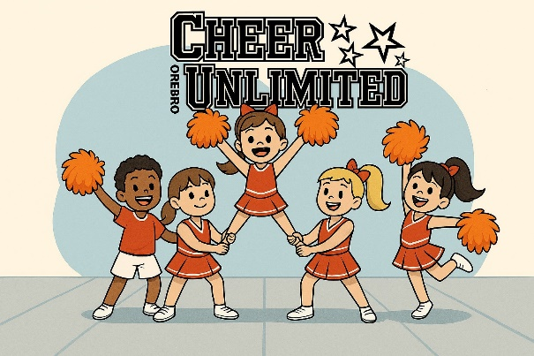

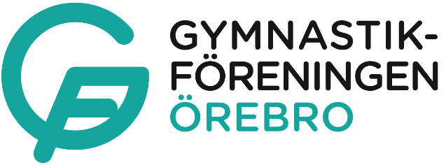
DIPLOM

Tilldelas

___________________________________________________________________
Tack för att du deltagit på Cheerleading under våren 2026

Glädje – Gemenskap – Engagemang - Utveckling

